[**解决VMware 7在Windows 7上无法上网的问题**](http://www.cnblogs.com/shanyou/archive/2010/07/30/1789060.html)

Windows 7上的VPC不能安装64位的操作系统和Linux等，就安装了个VMware 7来解决我的这个问题，另一个问题出来了虚拟机里头的系统无法上网，通过Google找到一些方法，写的都不详细，这里记录下最完整的配置过程：

首先打开Windows 7的**网络和共享中心**，然后点左边的**更改适配器设置**，你会看到两个由VMware创建的虚拟连接，找到VMware Network Adapter VMnet1，记住它的连接名称。

然后右击你当前使用中的连接（比如我使用的是ADSL连接）选择属性，把全部的钩都打上，然后在家庭网络连接中选择VMware Network Adapter VMnet1连接的名字。就像这样：

[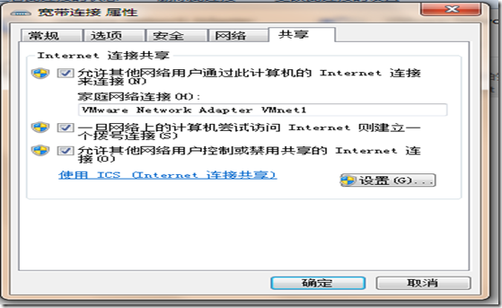](http://images.cnblogs.com/cnblogs_com/shanyou/WindowsLiveWriter/VMware7Windows7_13BAE/image_2.png)

接着选择VMware Network Adapter VMnet1连接，选择属性，双击**Internet协议版本4**，手动设置IP地址，默认的为192.168.137.1，这样就可以了。注意不要和你当前使用的连接在同一个网段内。

主机上的设置就完成了。运行虚拟机，我安装的虚拟机为Windows Server 2008 R2，像刚才那样设置虚拟机中的当前使用中的连接，我的为本地连接，将IP地址设置为同主机的VMware Network Adapter VMnet1的IP统一网段，192.168.137.2就可以，子网掩码使用默认，网关设置成VMware Network Adapter VMnet1的地址，就是我刚才的192.168.137.1，另外DNS可以自行设置。

最后选择虚拟机的设置，将Network Adapter设置为Host-Only，如图：

[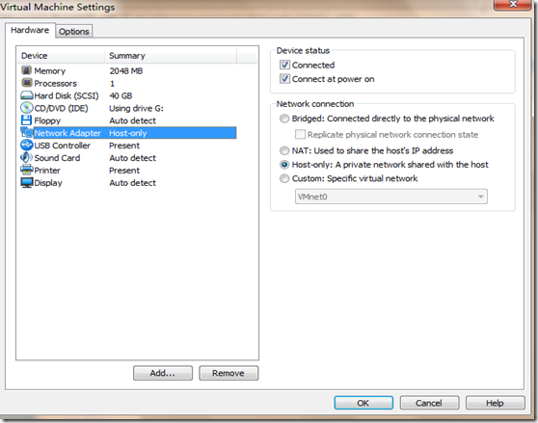](http://images.cnblogs.com/cnblogs_com/shanyou/WindowsLiveWriter/VMware7Windows7_13BAE/image_4.png)

好了，这样就可以在虚拟机中上网了。